第２号様式
事業計画書
１ 申込者名
２ 事業名
３ 事業目的
４ 事業内容
５ 実施希望日時
年 月 日 ～ 月 日
時 分 ～ 時 分

６ 実績の有無
- あり（いつ・どこで ）

- なし

７ 事業実施スケジュール
例

●月〇日
●時〇分 準備開始
●時〇分 事業開始
●時〇分 片付け開始
●時〇分 撤収完了

８ 実施体制
（代表者、当日責任者、当日の人数及び役割、緊急連絡先等）

９ 調整事項
・搬入車両 あり ・ なし
ありの場合（台数、車種 ）
※区に届け出の上、許可証を受け取ってください。

・飲食の提供 あり ・ なし
ありの場合（内容 ）
※飲食系の出店にあたっては、出店者は食品衛生法上必要な手続きを行ってください。また、生産物賠償責任保険に加入してください。

・火気の取り扱い あり ・ なし
ありの場合（内容 ）
※消火器（業務用粉末ABC１０型以上）を設置し、消防法令上必要な手続きを行ってください。

１０ 計画平面図
使用範囲や配置がわかるように図示してください。
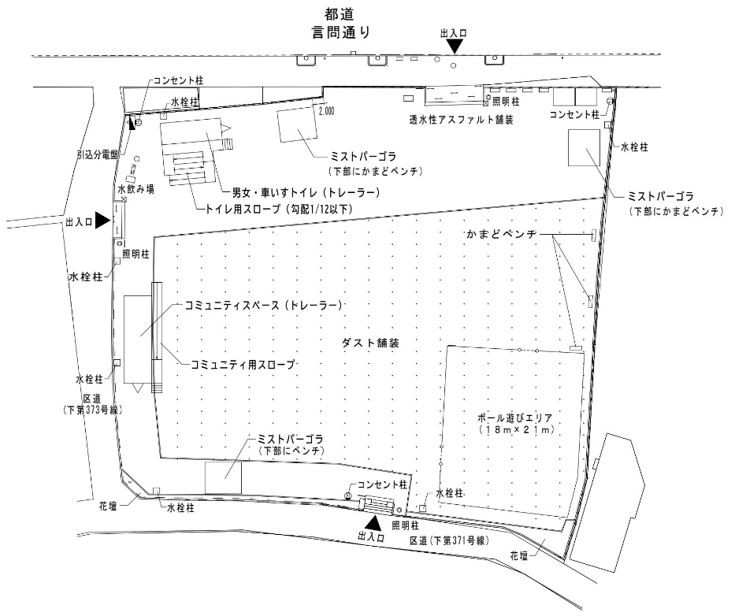

※このほか、事業内容がわかる任意資料の添付も可能です。

